Инструкция
Оформление заявки на замену/установку прибора учета
электрической энергии
Если Вам необходимо заменить или установить ПУ в жилом
помещении многоквартирного дома, находящегося г. Екатеринбург, Вам
необходимо обратиться в АО «Екатеринбургэнергосбыт», независимо от
того, являетесь Вы клиентом АО «Екатеринбургэнергосбыт» или нет.
Заявку в АО «Екатеринбургэнергосбыт» можно подать в офисах
компании либо направить почтовым отправлением по адресу: 620026
г. Екатеринбург, ул. Луначарского, д. 210.
Шаблон заявки размещен на официальном сайте Гарантирующего
поставщика www.eens.ru в разделе Физическим лицам / Справочная
информация по установке/замене приборов учета по ссылке
https://www.eens.ru/clients/fiz/spravochnaya-informatsiya-po-ustanovkezamene-
priborov-ucheta .
К заявке необходимо приложить следующие документы:
• копию паспорта прибора учета или акта о вводе прибора учета в
эксплуатацию. При отсутствии паспорта или акта – фотографию
с пломбами, установленными на приборе учета заводом-
изготовителем. В случае выхода из строя - акт о неисправности прибора учета.
Также заявку физические лица могут подать в электронном виде на
сайте компании по адресу https://www.eens.ru/clients/fiz/zayavka-na-ustanovku-
zamenu-priborov-ucheta .

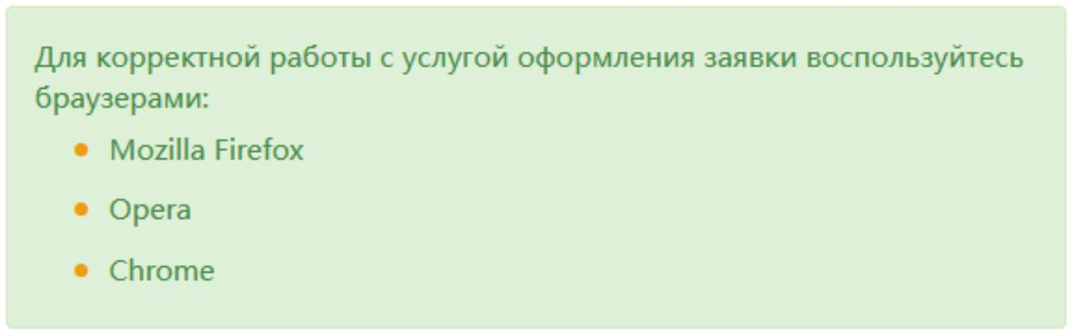

Внимание!
К заявке нужно приложить следующие документы в электронном виде:
• копию паспорта прибора учета или акта о вводе прибора учета в
эксплуатацию. При отсутствии паспорта или акта – фотографию
с пломбами, установленными на приборе учета заводом-
изготовителем;
• соглашение для собственников коммунальной квартиры (в случае
установки прибора учета на комнату).
При нажатии кнопки «Обзор» в поле для загрузки документа вы
сможете выбрать на своем компьютере файлы для загрузки:
Одновременно можно выбрать как один документ, так и несколько.
Будьте внимательны – для каждого загружаемого документа указаны
допустимые форматы файлов:
Поля, помеченные звездочкой, являются обязательными для
заполнения.
Внимательно указывайте контактные данные – электронный адрес (E-
mail) и телефон. Они будут использоваться для связи с Вами в процессе
выполнения Вашей заявки.
Поле «Лицевой счет» заполняйте только в случае, когда у вас заключен прямой договор с АО «Екатеринбургэнергосбыт»:

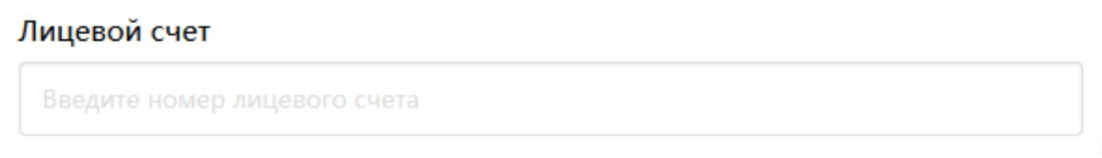
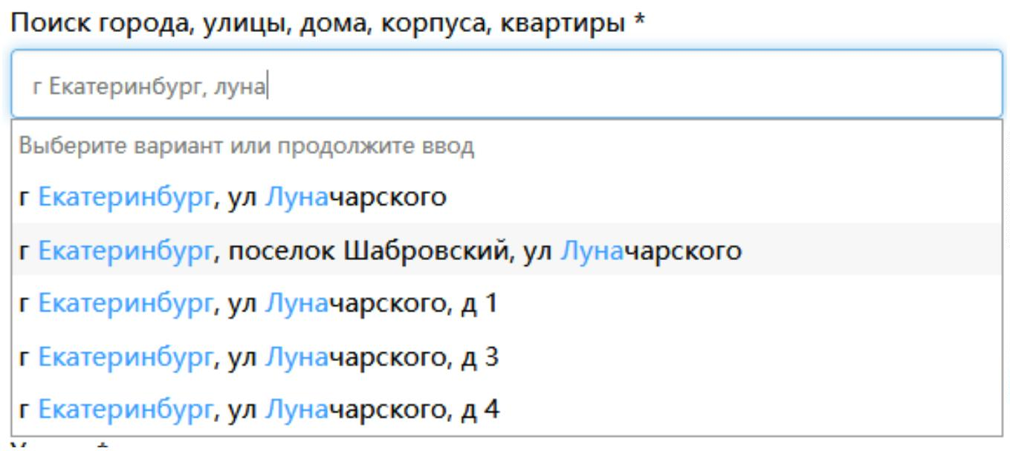
Если счет за электроэнергию вам выставляет управляющая компания
(либо ЕРЦ), вводить в это поле необходимо 0.
Для ввода адреса воспользуйтесь полем «Поиск города, улицы, дома,
корпуса, квартиры»:

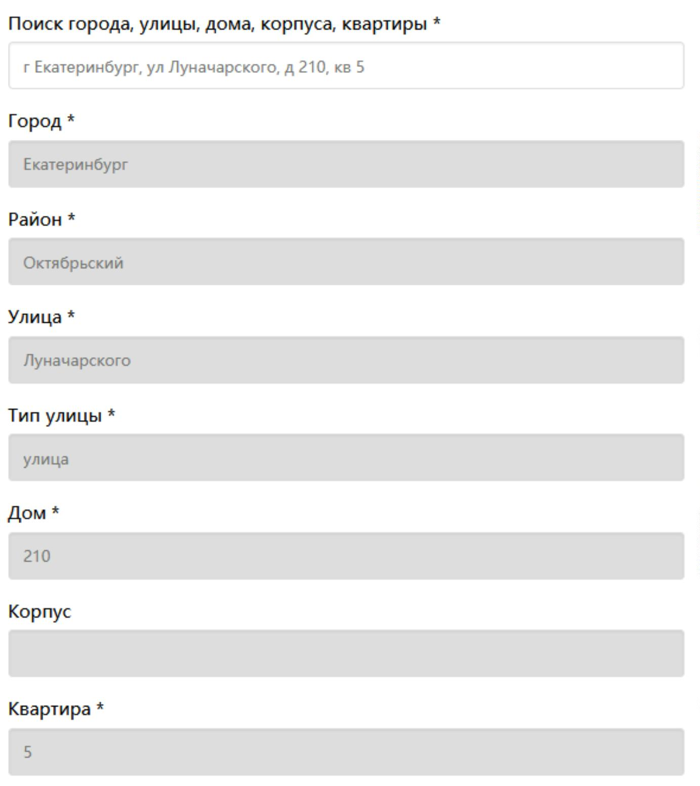
Техническая информация поможет эффективней подобрать замену
Вашему прибору учета электрической энергии:

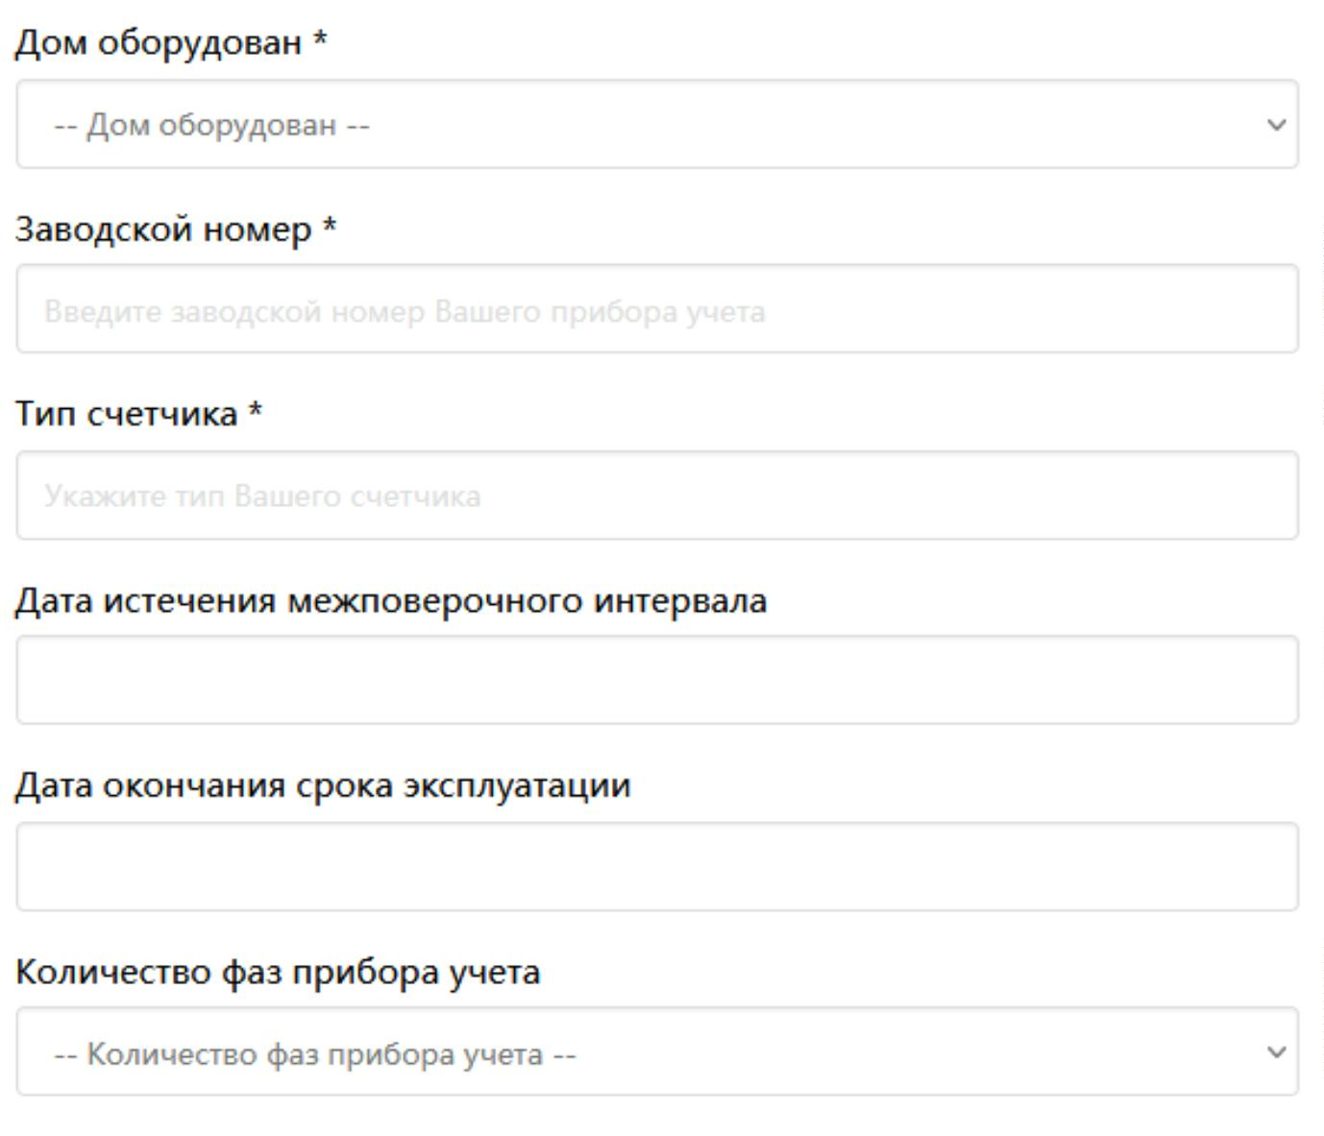
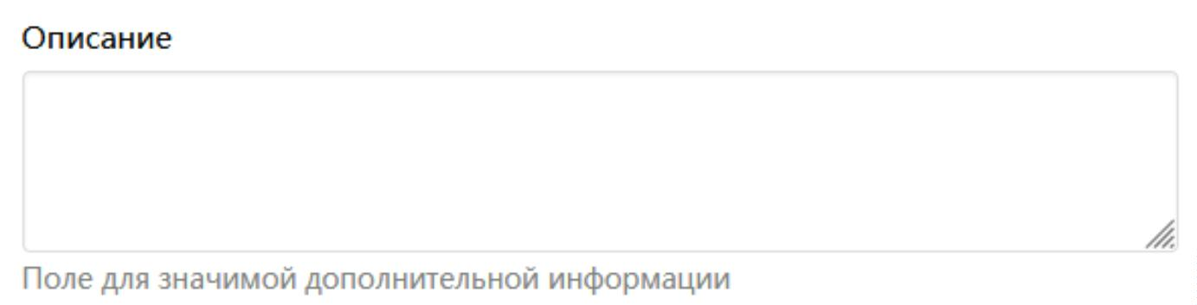
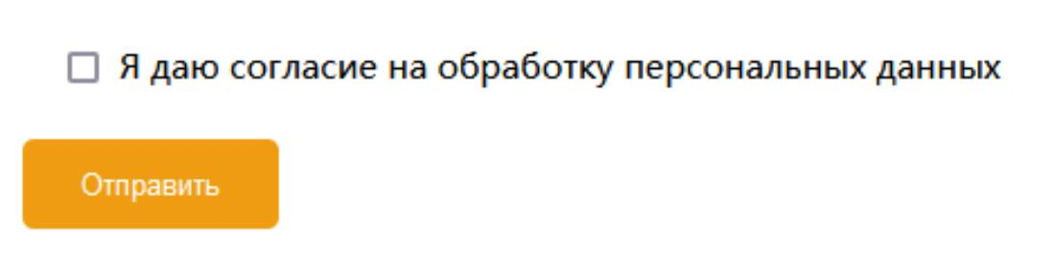
В поле «Описание» Вы можете добавить дополнительную
информацию:
Для отправки заявки необходимо дать согласие на обработку
персональных данных.

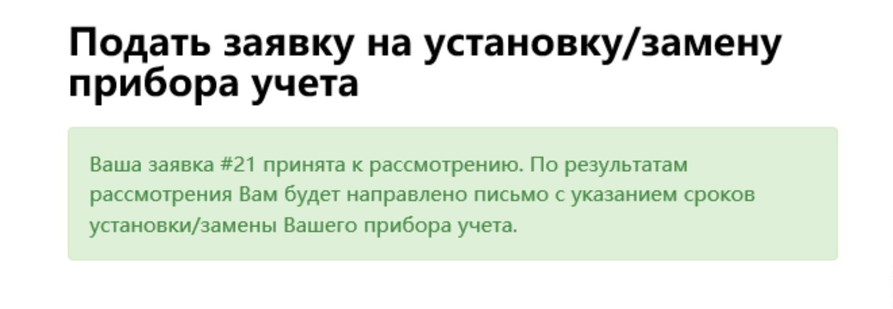
После нажатия на кнопку «Отправить» Ваша заявка будет принята к
рассмотрению. Срок рассмотрения составляет 30 календарных дней.

